第四章 方程求根
问题，解方程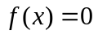
给出函数，求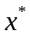使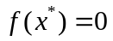
- 平分区间法：（实方程，实根）
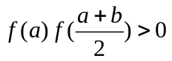 取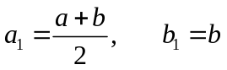
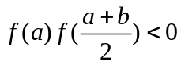 取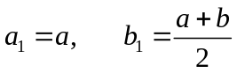
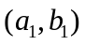内有一根，继续如上步骤，
得一区间套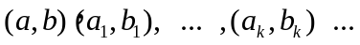
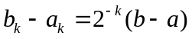 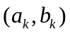内有一根
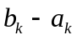 足够小，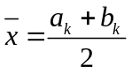作为近似值，方法收敛，收敛速度为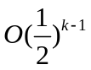
- 简单迭代法
（不动点理论）
设 连续考虑同解的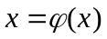 有解 迭取附近的
迭代 （1）
（1）称为迭代格式
如果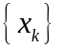有极限 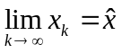 由连续性 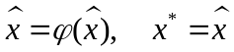，（迭代格式总是有的关键在于收敛性）。
设在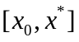上可微，若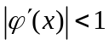， 迭代收敛； 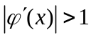，不收敛
因为：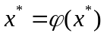 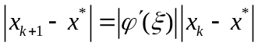
而当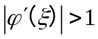时，上面的量
定理1：设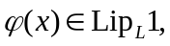 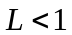，则对任意初值，迭代格式(1)均收敛于唯一的不动点，且有
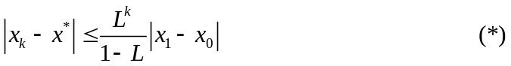
证明：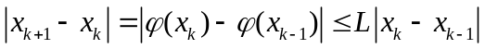
反复递推得：
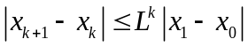
对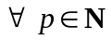
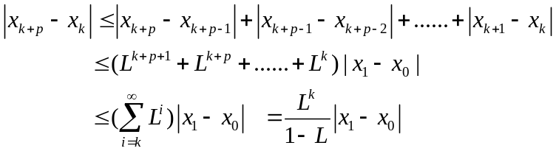
所以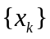为基本列，收敛于唯一极限。令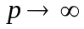得极限为.
（*）称为以几何速度收敛，或线性收敛
例：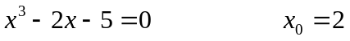附近，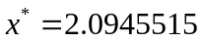.
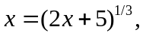 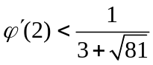收敛
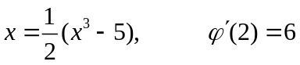不收敛。

求实方程实根的弦截法
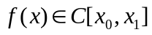，单调上升，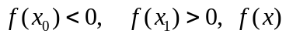在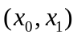内有一根
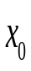
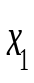
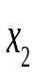
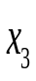
以直线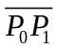与轴的交点
代曲线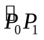与轴的交点

的方程
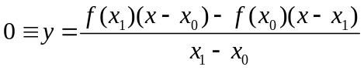
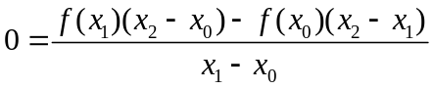
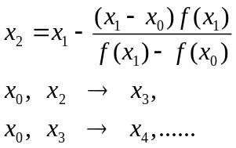
一般有递推公式：
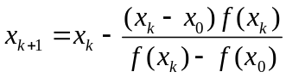
估计误差：
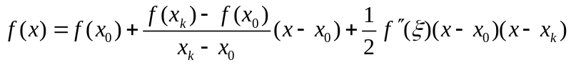
以根代入
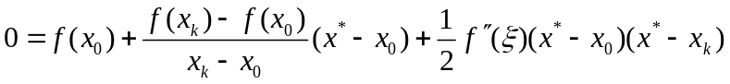
由递推公式可得：
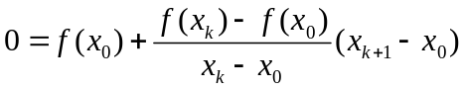
相减得：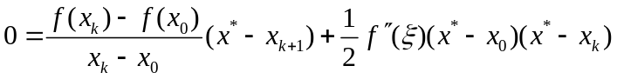
由中值定理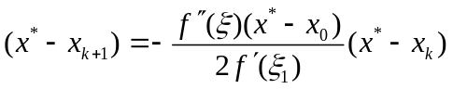
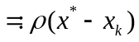
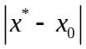充分小，使系数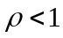，线性收敛（局部收敛性）

变端点的弦截法
用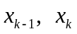作弦截法，推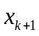，得变端点弦截法的迭代公式：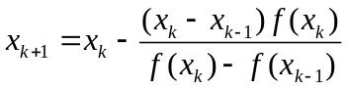 k=1,2,…

类似可推导得：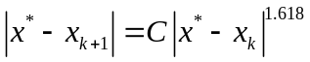
当充分小时收敛，超线性收敛。
则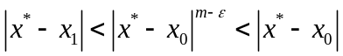
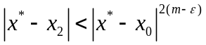

例：定端点的弦截法与变端点的弦截法的比较
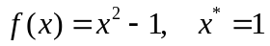
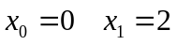
定端点 变端点
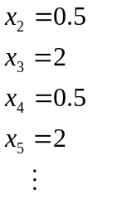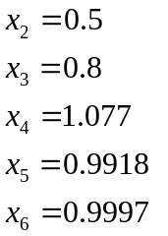
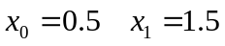
定端点 变端点
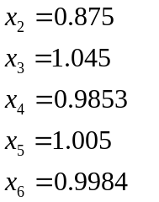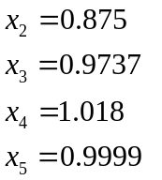

Newton法
设f(x)充分光滑，将f(x)展开成Taylor级数：
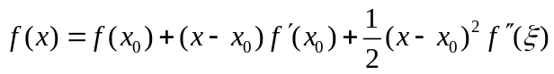
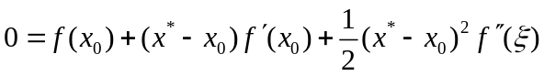
充分小，略去高阶项
一般地
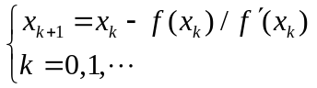 （1）
可以这样来理解Newton法：
解方程，把方程写为：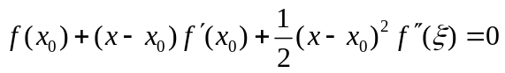
令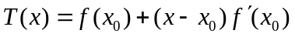，当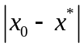很小时，我们认为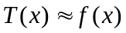
用解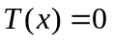（线性方程）代替解， 越小，代替越精确，比更接近，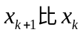更接近，….得到迭代格式（1）
Newton法的几何解释
收敛性问题
以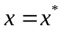代入第1式，并以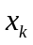代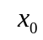
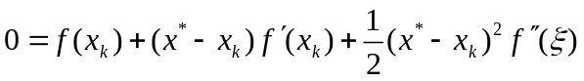
由迭代公式知
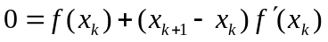
相减得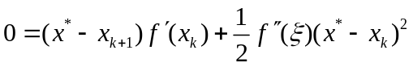
从而得Newton法的误差公式：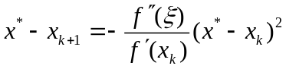
设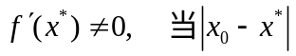充分小时，存在很小的正数使得：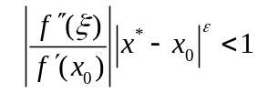
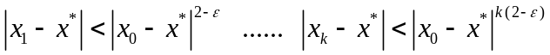 (平方收敛)
关于收敛阶，我们还有如下的
定义1： 设迭代过程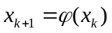收敛于方程的根，如果迭代误差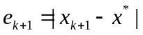当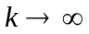时成立下列渐近关系：
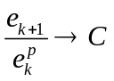 （常数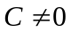）
则称迭代过程是p阶收敛的，特别地，当p=1时称为线性收敛，p>1时称为超线性收敛，p=2时称为平方收敛。
定理2 对于迭代过程，如果迭代过程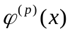在附近连续，并且：
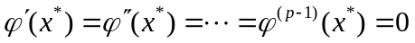，
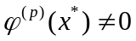
则该迭代过程在点附近是p阶收敛的。
如果迭代过程超线性收敛，则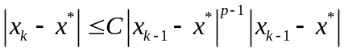，同时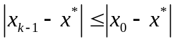，所以我们有：
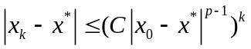
对比定理1中线性收敛的情况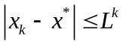，其中的L是由方程确定的，而在超线性收敛时，误差减小的比例因子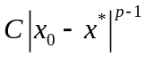是可以通过取尽可能好的初值使得它很小。
应用定理2可以证明：
定理3 (Newton法的局部收敛性)
设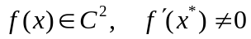，则当初值充分接近时，Newton法收敛，并且收敛是二阶的。

解非线性方程组的Newton法
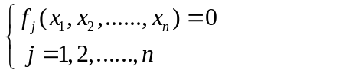
设其解为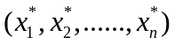，在其附近一点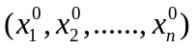把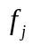展成Taylor展式：
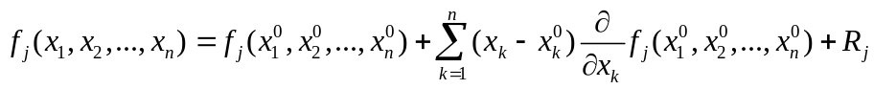
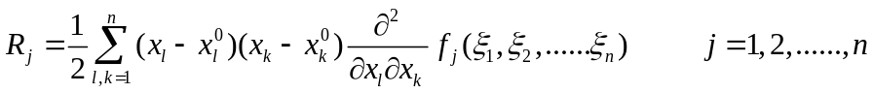
忽略余项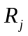得：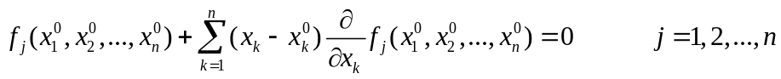
这是一组线性方程，它的解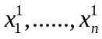作为解，系数矩阵式Jacobi阵
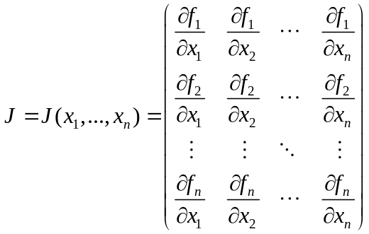
写成向量形式：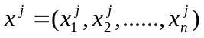，则上述线性方程组化为：
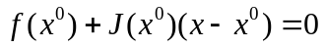
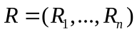的分量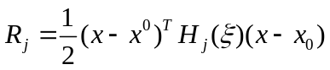
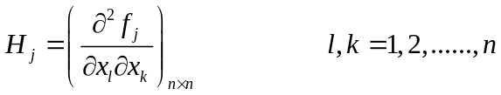
因而
Newton法的重要性在于对加上某些适当条件后，可得到平方收敛的估计
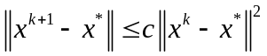
要算逆阵，工作量大，但仍是一个行之有效的方法。

